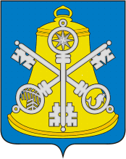
Собрание Корсаковского городского округа

П О С Т А Н О В Л Е Н И Е

От 01.03.2023 № 6 .

О награждении Почетной грамотой
Собрания Корсаковского городского
округа

На основании решения Собрания Корсаковского городского округа от 18.12.2019 № 107 «О формах награждения и поощрения Собранием Корсаковского городского округа», ходатайства Спиридоновой Т.Г., заведующего МАДОУ «Детский сад № 2 «Аленький цветочек», решения комиссии от 28.02.2023 по награждению и поощрению Собранием Корсаковского городского округа ПОСТАНОВЛЯЮ:

- Наградить Зорину Ольгу Васильевну, педагога дополнительного образования по физической культуре МАДОУ «Детский сад № 2 «Аленький цветочек» Почетной грамотой Собрания Корсаковского городского округа за многолетний добросовестный труд в сфере образования и в связи с Международным женским днем 8 Марта.
2. Поощрить Зорину О.В. ценным подарком стоимостью не более трех тысяч рублей.
3. Опубликовать настоящее постановление в газете «Восход» и на официальном сайте Собрания Корсаковского городского округа.

Председатель Собрания
Корсаковского городского округа Л.Д. Хмыз

